Modelo de Previsão de Perdas Financeiras

Projeto: Challenge Telecom X – Fase 2 (Inteligência Preditiva)
Responsável: Vanclércio da Rocha Pontes
Data: 10 de Março de 2026

1. Objetivo do Projeto
Este relatório apresenta a implementação de um modelo de Machine Learning (Random Forest) treinado para antecipar a evasão de clientes (Churn). O foco é a preservação da receita mensal através da identificação precoce de perfis de risco, permitindo ações preventivas antes da perda financeira efetiva.

2. Diagnóstico de Variáveis (A Bússola do Risco)
A análise de correlação estatística identificou os principais fatores que "empurram" o cliente para fora da companhia:
- Fatores de Alto Risco (Correlação Positiva):
  - Serviço de Fibra Óptica: Apresenta a maior taxa de saída, sugerindo sensibilidade a preço ou instabilidade técnica.
  - Pagamento via Cheque Eletrônico: Método de pagamento fortemente associado à rotatividade.
  - Ticket Médio Elevado: Quanto maior o Valor_Mensal, maior a propensão ao cancelamento.

- Fatores de Proteção (Correlação Negativa):
  - Tempo de Casa (Tenure): Clientes com maior tempo de relacionamento possuem fidelidade estatisticamente superior.
  - Contratos de Longo Prazo: O modelo confirma que contratos de Dois Anos são a barreira mais eficiente contra a evasão.
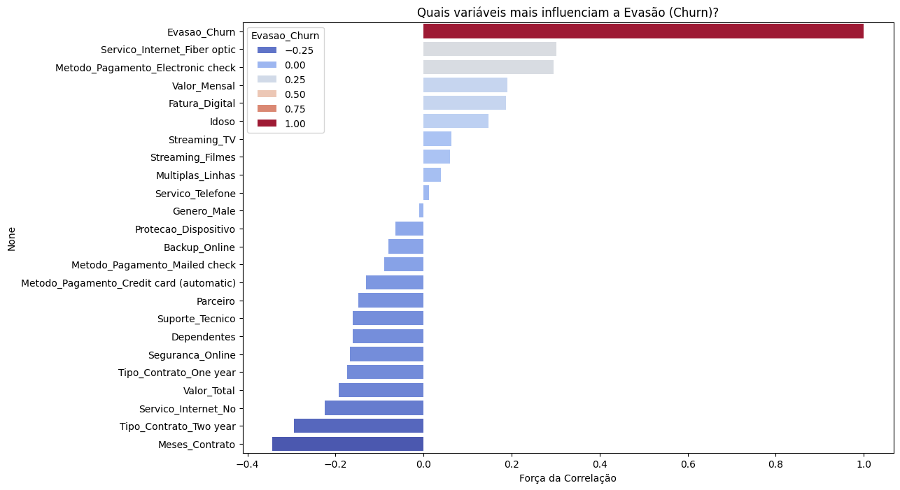
3. Desempenho do Modelo Preditivo
O modelo foi testado com dados reais e apresentou os seguintes indicadores de performance:
- Acurácia Geral (78%): O sistema acerta aproximadamente 8 em cada 10 previsões realizadas.
- Capacidade de Retenção (Recall 48%): O modelo já é capaz de capturar quase metade dos clientes que pretendem sair.
- Confiabilidade do Alerta (Precisão 59%): Quando o modelo sinaliza um risco, há 59% de chance de acerto imediato, minimizando custos com campanhas desnecessárias.

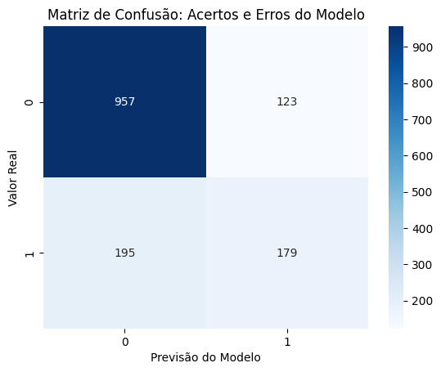

4. Recomendações Estratégicas e Financeiras
Com base nas análises matemáticas obtidas, sugerem-se as seguintes intervenções imediatas:
- Força-Tarefa em Fibra Óptica: Criar uma campanha de retenção agressiva para clientes de Fibra Ótica, com revisão da estratégia de preços ou qualidade do suporte para este nicho, priorizando os que utilizam cheque eletrônico.
- Mitigação do Risco Etário: Implementar programas de fidelização específicos para o público Idoso, que em contratos mensais apresenta uma taxa crítica de evasão de 52,88%.
- Conversão de Contratos: Incentivar a migração de planos "Mês a Mês" para planos anuais ou bianuais, visando aumentar o LTV (Lifetime Value) do cliente.

